Jornadas

“El Guzmán de Alfarache en la constelación discursiva de Mateo Alemán. Cuatro siglos de lecturas, controversias y desafíos”

Buenos Aires, 1 y 2 de septiembre de 2016

Instituto de Filología y Literaturas Hispánicas
“Dr. Amado Alonso”
25 de mayo 217, 1er piso – CABA

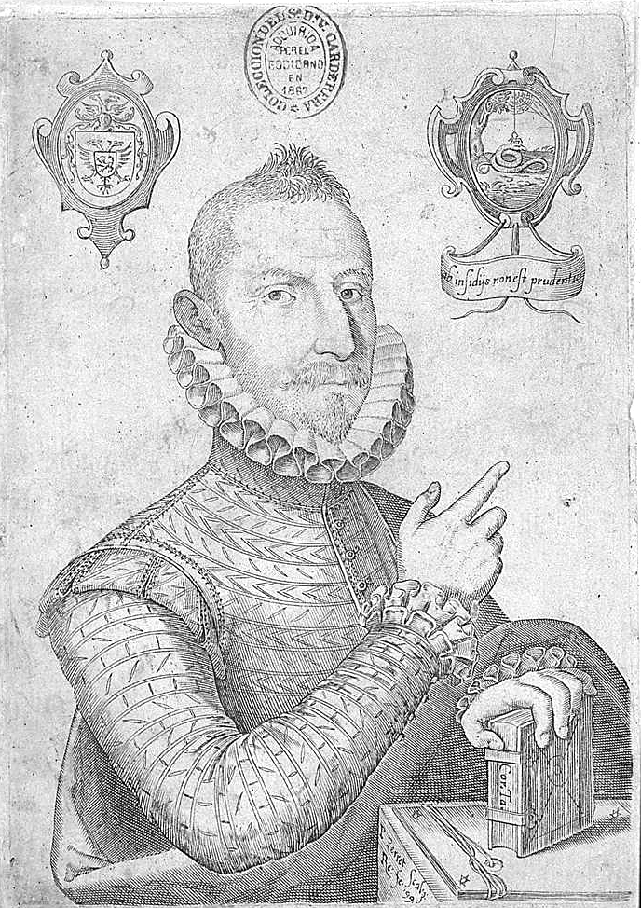

PROGRAMA

Jueves 1 de septiembre
15,00 – 15,20
Inauguración de las Jornadas
Dra. Melchora Romanos – Directora del Instituto de Filología y Literaturas Hispánicas “Dr. Amado Alonso”
Dr. Juan Diego Vila – Comisión organizadora

Filosofía y Política en el Guzmán:
Coordina: María Eduarda Mirande
15,30 – 15,55
- Michèle Guillemont (Lille III)
“La cuestión del deseo en el Guzmán de Alfarache”
15,55 – 16,20
- Diego Esteban Cejas (UNJu)
“El Atalaya de la ética: realismo y adoctrinamiento en el Guzmán de Alfarache”
16,20 – 16,30
Debate

Enigmas confesionales del Guzmán:
Coordina: Juan Diego Vila
16,30 – 16,55
- María Beatriz Durán (UBA)
“El barro en el Guzmán: ¿regeneración o degradación?”
16,55 – 17,20
- Daniela Furnier (UBA)
“De versiones y confesiones: murmuración, retórica y mutabilidad del discurso en el Guzmán de Alfarache de Mateo Alemán”
17,20 – 17,30
Debate

17,30 – 18,00
Pausa café

Relaciones intertextuales:
Coordina: Michèle Guillemont
18,00 – 18,25
- María Eduarda Mirande (UNJu) - Alejandra Siles Pavón (UNJu)
“Intención artística y finalidad ideológica en el Guzmán de Alfarache y El Quijote: aportes para una lectura contrastiva”
18,25 – 18,35
Debate

Viernes 2 de septiembre
Pobreza y estamentos sociales del Guzmán:
Coordina: Celia Mabel Burgos Acosta
16,00 – 16,25
- Ariel S. Levy (UBA)
“Mercaderes y nobleza: ¿Pugna o complementación en el Guzmán de Alfarache?”
16,25 – 16,50
- Juan Manuel Cabado (UBA)
“Matrices ideológicas y perceptivas sobre la mendicidad en el Guzmán de Alfarache”
16,50 – 17,00
Debate

Episodios y secuencias del Guzmán –I-
Coordina: Julia D’Onofrio
17,00 – 17,25
- Juan Diego Vila (UBA)
“‘son actos de afeminados maricas’: El Guzmán desde el abismo del género”
17,25 – 17,50
- Silvana Albertina Oyarzabal (UBA)
“La culpa es del otro: paralelismos entre Dorido y Guzmán en el final de la primera y de la segunda parte de la novela de Mateo Alemán”
17,50 – 18,00
Debate

18,00 – 18,30
Pausa café

Episodios y secuencias del Guzmán –II-
Coordina: Juan Manuel Cabado
18,30 – 18,55
- Celia Mabel Burgos Acosta (UBA / CONICET)
“El Guzmán de Alfarache y los engranajes de la justicia (2º, II, 3-5)”
18,55 – 19,20
- Paula Salmoiraghi (UBA)
“‘Navegando Guzmán de Alfarache para España, se mareó Sayavedra’: Identidad duplicada o de cómo ahogar la propia sombra en la picaresca de Mateo Alemán”
19,20 – 19,30
Debate

20,30
Cena de camaradería

